**Рандак Игнацы Данилов (Randak Jgnacy)**

1 января 1796 г – крещение (НИАБ 136-13-894, лист 27, №1/1796-р (ориг)), (РГИА 823-2-18, лист 254об,№49/1795-р (коп)).

**НИАБ 136-13-894:** Лист 27. **Метрическая запись №1/1796-р (ориг).**

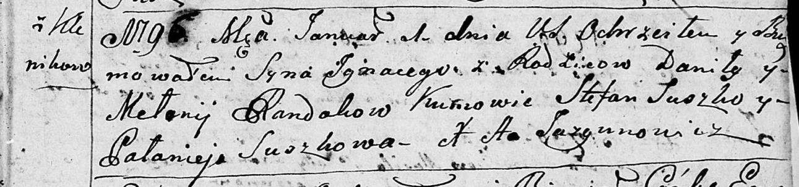

Дедиловичская Покровская церковь. 1 января 1796 года. Метрическая запись о крещении.

Randak Jhnacy – сын родителей с деревни Клинники.

Randak Daniła – отец.

Randakowa Mełanija – мать.

Suszko Stefan - кум.

Suszkowa Pałanieja - кума.

Jazgunowicz Antoni – ксёндз.

**РГИА 823-2-18:** Лист 254об. **Метрическая запись №1/1796-р (коп).**

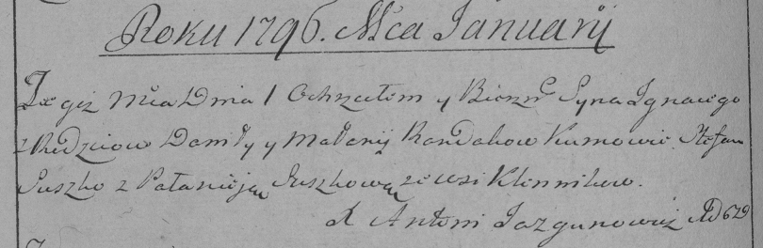

Дедиловичская Покровская церковь. 1 января 1796 года. Метрическая запись о крещении.

Randak Jgnacy – сын родителей с деревни Клинники.

Randak Daniło – отец.

Randakowa Małanija – мать.

Suszko Stefan – кум.

Suszkowa Pałanieja – кума.

Jazgunowicz Antoni – ксёндз.